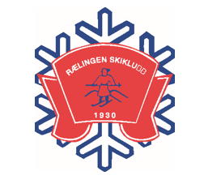
Innkalling til årsmøte i Rælingen Skiklubb
For perioden 1. januar til 31. desember 2022
Dato: Tirsdag, 28. mars 2023
Klokken: 18:00
Sted: Marikollen Klubbhus og Teams

SAKSLISTE:
1. Åpning og godkjenning av innkalling og saksliste
2. Valg av dirigent, referent og 2 medlemmer til å undertegne protokollen
3. Behandle styrets årsberetning for 2022
a) Hovedstyret
b) Alpingruppa
c) Hoppgruppa
d) Langrennsgruppa
e) Eldres avdeling
f) Freeski & Snowboardgruppa

4. Regnskap med revisors beretning 2022 og budsjett for 2023
5. Innkomne forslag
Innkomne forslag må være styret i hende innen 20. mars 2023

Forslag fra styret: I løpet av sesongen 2022 ble det startet opp en Freeski & Snowboard
gruppe i RSK og styret ber i den anledning om fullmakt til å melde denne
gruppen inn i Norges Brettforbund.

6. Fullmakter
Styret i RSK ber årsmøtet om fullmakt til å:
- Fastsette kontingentstørrelser for medlemskap i RSK.
- Utnevne representanter til utvalg og ting.

7. Godkjenne valgte gruppestyrer

8. Valg

9. Avslutning årsmøte

